|  |  |  |
| --- | --- | --- |
|  |  | Женская КОНЦЕПТУАЛЬНАЯ одежда    Бренд AMAIA |

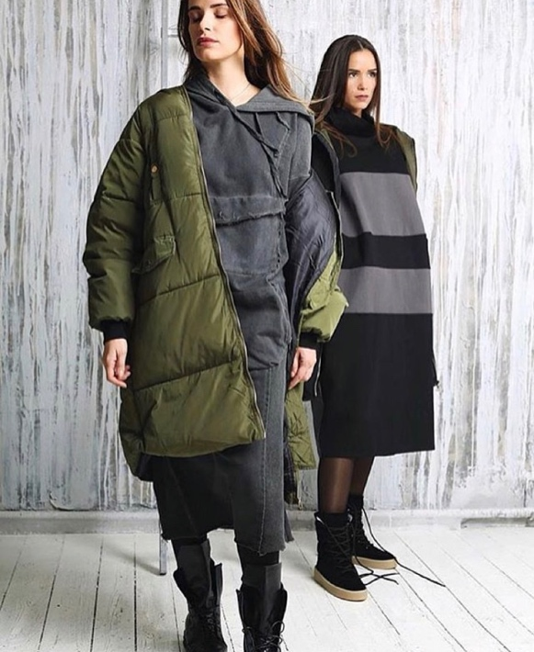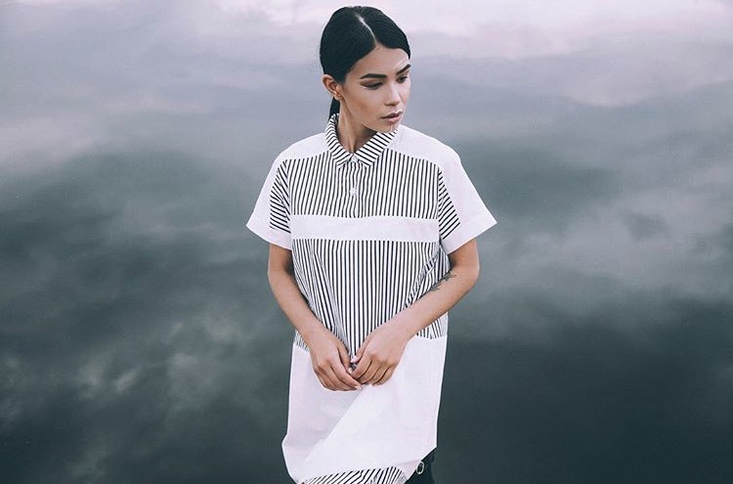

Мне нужна одежда этого бренда! Нужно будет все!

Туники,рубашки, футболки, платья, кроссовки, костюмы спортивные, все что есть! Если будет бренд похожий на этот, тоже могу рассмотреть!

Стиль одежды черно-белый в основном, но так же присутствует розовый, хаки, телесный, бежевый и серый цвет.

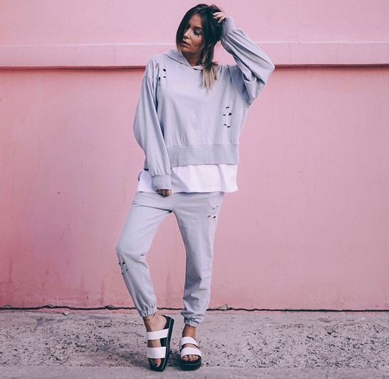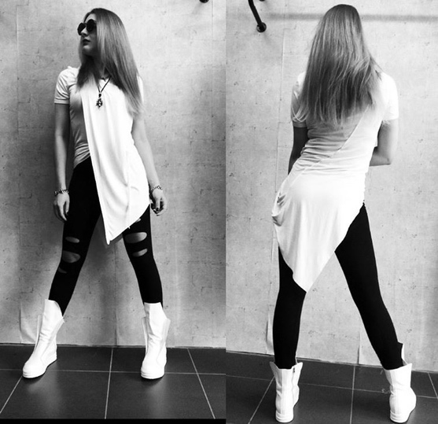

СОСТАВ

- 100% ХЛОПОК

- Кожа натуральная

- 100%

- размеры нужны от 40 до 52(xs, s, m, l, xl, xxl)

1. Интересует работа исключительно с фабрикой!

2. Нужен сайт компании.

3. Нужны номера телефонов с кем можно в дальнейшем работать дистанционно, по Whatsapp.

4. Адреса организации.

5. Сколько эта компания на рынке, и какие объемы поставок в Россиию.

6. Мне интересна вся продукция этого направления стиля и этого бренда.

7. Нужен хороший и понятный прайс с ценами, от какой суммы можно сделать первый заказ?

8. Каким методом они смогут отправлять в Россию, город Тюмень и сколько будет стоить доставка?

9. Свой первый заказ планирую осуществить на 2000$-3000$ он будет пробным, если меня устроит качество продукции и цены в дальнейшем, то через год я планирую выйти на 100.000$ заказов в год, а то и больше в разы.